[](https://www.google.nl/url?sa=i&rct=j&q=&esrc=s&source=images&cd=&cad=rja&uact=8&ved=0ahUKEwixj7KEjvPOAhVCPBoKHbHrDqQQjRwIBw&url=http://www.dierenspeciaalzaak-dordrecht.nl/grote-dierenwinkel/dierenwinkel-dordrecht/&bvm=bv.131783435,d.d2s&psig=AFQjCNFgrEKlstzx7dpnoEDn2auw2nIEbA&ust=1472989069352027)

Rechte Zandweg 3A

3319GN Dordrecht

Telefoon: 078-6311838

[www.dierenspeciaalzaakfitty.nl](http://www.dierenspeciaalzaakfitty.nl)

info@dierenspeciaalzaakfitty.nl

FITTY DIERENVOEDING

Telefoon: 078-6311838

**Hoe verzorg ik mijn parkiet?**

* Een geschikte vogelkooi (horizontale spijlen)
* Verschillende speeltjes
* Eet- en drinkbakjes
* Spiegeltje
* Badje
* Trapjes en zitstokken
* Sepia voor snavel
* Schuurgrit voor nagel
* Mineralenblok
* Vogelvoer compleet
* Bodembedekking

#### Heb ik alles?

[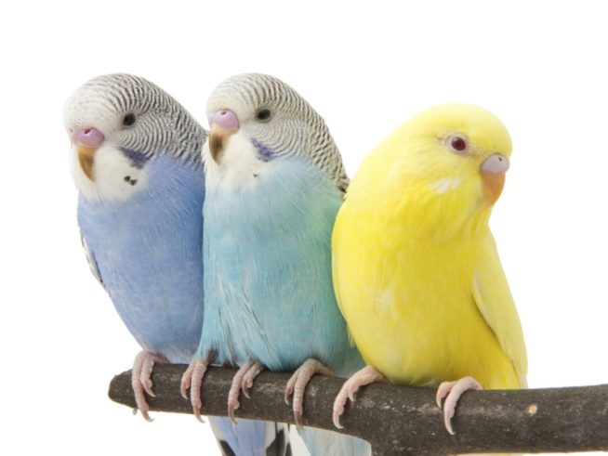](http://www.google.nl/url?sa=i&rct=j&q=&esrc=s&source=images&cd=&cad=rja&uact=8&ved=0ahUKEwi0hNjKvoLPAhVLAxoKHbVqC0cQjRwIBw&url=http://www.destentor.nl/regio/zutphen/zeldzame-parkieten-van-eefdenaar-spoorloos-1.5631062&psig=AFQjCNGHjqUk3Lvy8QcWy82dQjGBu4kjtw&ust=1473517498380407)

[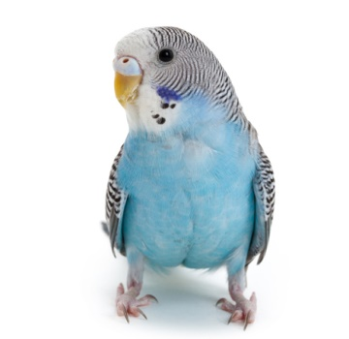](https://www.google.nl/url?sa=i&rct=j&q=&esrc=s&source=images&cd=&cad=rja&uact=8&ved=0ahUKEwi0hNjKvoLPAhVLAxoKHbVqC0cQjRwIBw&url=https://www.vitakraft.nl/uw-dier/vogels/parkiet&psig=AFQjCNGHjqUk3Lvy8QcWy82dQjGBu4kjtw&ust=1473517498380407)[](http://andeposten.dk/wp-content/uploads/2011/05/X.jpg)

Heeft u gekozen voor een parkiet? Wat leuk! Er zijn een aantal dingen die u moet weten over uw nieuwe vriendje. Deze punten hebben we voor u even op een rijtje gezet!

#### Kan ik mijn parkiet alleen houden?

#### Parkieten zijn van nature groepsdieren. Ze vinden het erg leuk om met twee of meer samen te wonen. Echter als de parkiet genoeg aandacht krijgt, is hij prima alleen te houden.

#### Wat voor vitaminen heeft mijn parkiet nodig?

#### Uw parkiet heeft krachtvoer nodig om ze fit te houden. Daarnaast hebben ze calcium en mineralen nodig voor onder andere het slijpen van de snavel.

**Wat eet mijn parkiet?**

Uw parkiet eet parkietenvoer. Er bestaan allerlei merken en soorten parkietenvoer. Het belangrijkste is dat het voer compleet is. Als u kiest voor het basisvoer kunt u deze aanvullen met de benodigde vitaminen die u los kunt kopen.

**Hoe ziet de huisvesting van mijn parkiet eruit?**

De spijlen van de kooi/volière zijn horizontaal. De spijlen zijn belangrijk, omdat uw parkiet graag klimt. Zorg dat uw parkiet genoeg zitstokken heeft en verschillende speeltjes om te slopen of om mee te spelen. Uw parkiet is ook dol op schommelen. Parkieten zijn graag bezig, dus zorg voor afwisseling.

**Waar moet ik verder nog op letten?**

Tocht: zorg ervoor dat uw parkiet niet in de tocht staat. Dit kan dodelijk zijn.

Warmte: uw parkiet kan slecht tegen hitte. Zorg voor verkoeling en een schaduwrijke kooi.

**Welke groenten, fruit en andere snacks eet mijn parkiet graag?**

* Eucalyptus
* Trosgierst
* Komkommer
* Sla
* Tomaat
* Basilicum
* Courgette
* Munt
* Spinazie

**Wat mag mijn parkiet absoluut niet?**

* Avocado
* Chocolade
* Chips
* Fruit pitten
* Uien
* Appelzaden
* Paddenstoel
* Wit brood
* Aubergine
* Bladeren van tomaten
* Rabarber
* Treurwilg

.

#### Uw persoonlijke parkieten gids